Chapitre 3
Exercice 1 Utiliser des multiples communs
Cet engrenage est composé d’une roue A à 21 dents, d’une roue B à 14 dents et d’une roue C à 18 dents. On s’intéresse au nombre de tours effectués par certaines de ces roues dans plusieurs cas.
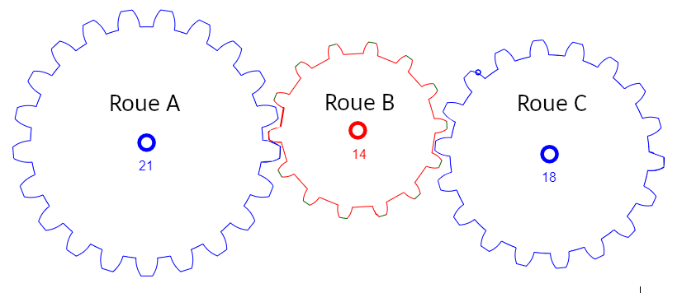

On s’intéresse aux roues A et B.
Oui ! on établit la liste des
multiples de chaque nombre et on repère le plus petit nombre qui est dans les deux listes.
Te souviens-tu comment on trouve le plus petit multiple commun à deux nombres ?

a. Recopier et compléter « Les multiples de 21 sont : 21, …, …, …, …, …, …, …, …,210.
Les multiples de 14 sont 14, …, …, …, …, …, …, …, …, 140.
Le plus petit multiple commun de 21 et 14 est donc … ».
b. Quand la roue s’est déplacée de 42 dents, a-t-elle fait des tours complets ? Si oui, combien ?
c. Dans ce cas, la roue B a-t-elle aussi fait des tours complets ? Si oui, combien ?

On s’intéresse maintenant aux roues B et C.
a. Déterminer le plus petit multiple commun à 14 et 18.
b. En déduire le plus petit déplacement de la roue B tel que les roues B et C aient effectué des tours complets.
c. Préciser alors le nombre de tours complets effectués par chaque roue.

Déterminer le plus petit déplacement de la roue B tel que les trois roues aient effectué des tours complets. Préciser alors le nombre de tours effectués par chaque roue.

Exercice 2 Rendre irréductibles des fractions

Voici quatre nombres : A = 30, B = 35, C = 42, D = 25.
On se propose de rendre irréductibles des fractions obtenues avec certains de ces nombres.

On s’intéresse à la fraction $\frac{A}{B}$.
Te souviens-tu comment on rend irréductible une fraction ?
Oui ! on peut décomposer le numérateur et le dénominateur en produits de facteurs premiers, puis simplifier.

Recopier et compléter :
« La décomposition en produit de facteurs premiers de A est $A=2×…×…$.
La décomposition en produit de facteurs premiers de B est $B=5×…$.
Par conséquent, $\frac{A}{B}=\frac{2× … × …}{5 × …}=\frac{2 × …}{…}=\frac{…}{…}$».

On s’intéresse maintenant à la fraction $\frac{C}{B}$.
a. Décomposer les nombres C et B en produits de facteurs premiers.
b. En déduire l’écriture de $\frac{C}{B}$ comme un quotient de produits de facteurs premiers.
c. Simplifier la fraction $\frac{C}{B}$ pour la rendre irréductible.

Justifier que la fraction $\frac{A × C}{B × D}$ est le carré d’un nombre rationnel.

